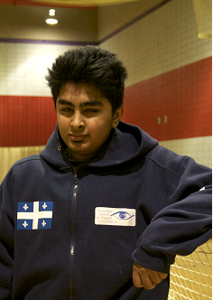
Profil d’athlète

Karim Rakibul
Sport pratiqué : Goalball
Particularités :
Naissance : 6 mars 1997
Membre : Association sportive des aveugles du Québec (ASAQ)
Taille/Poids :
Profession : Étudiant (Law and Social Justice Certificate, Marianopolis College)

Classement aux championnats provinciaux

2017 Championnat provincial de goalball de l’est (Ottawa, ONT) Médaille de bronze

2015 Défi sportif de Montréal Médaille d’or

Classement aux championnats nationaux

2017 Championnat canadien junior (Brantford, Ontario) Médaille de bronze
2016 Championnat canadien (Québec, Québec) Médaille de bronze
2016 Championnat canadien junior (Calgary, Alberta) Médaille de bronze
2015 Championnats canadiens junior (Brantford, Ontario) Médaille de bronze

Classement aux championnats internationaux

2017 Tournoi invitation Goalball (Halifax, Nouvelle-Écosse) 4e position
2017 New Jersey Northeast Goalball Tournament Médaille OR
2017 Tournoi Invitation de goalball de Montréal 6e position
2016 Open Goalball (Halifax, Nouvelle Écosse) Médaille d’or
2016 Tournoi Invitation de goalball de Montréal 5e position

